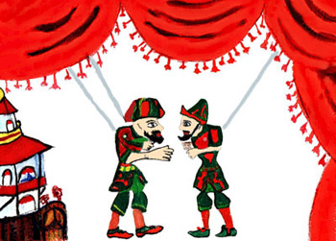
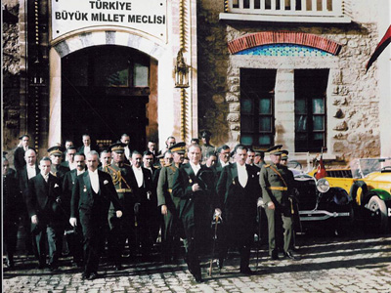
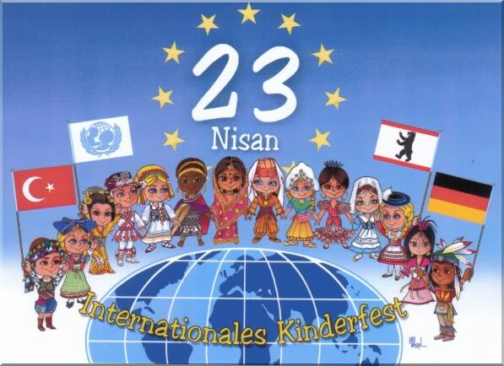

HACİVAT’LA KARAGÖZ MECLİS’TE
23 Nisan Ulusal Egemenlik ve Çocuk Bayramı dolayısıyla Hacivat ve Karagöz Türkiye Büyük Millet Meclisi’ne gitmişlerdir.
Hacivat : Karagözüm buraya niçin geldik biliyor musun?
Karagöz: Biliyorum Hacı Cavcav. Yemek yemeye geldik. Hani nerde yemekler?
Hacivat : Yemek yemeye değil Karagözüm, yurdumuzun kurtarılması ve milletimizin egemenliği için kararların alındığı yeri görmeye geldik.
Karagöz: Milletimizin yemek yemesi için karar mı almak gerekiyor?
Hacivat : Yemek değil Karagözüm; egemenlik, egemenlik!
Karagöz: O nasıl oluyor Hacı Cavcav? Yağda mı pişiyor?
Hacivat : Hay Allah! Karagözüm aklın fikrin yemekte!
Karagöz: Ne yapayım, koskoca bina aç aç gezilmiyor ki.
Hacivat : Neyse Karagözüm bak, daha önce yurdumuzu padişahlar yönetiyordu.
Karagöz: Padişahlar yemek yiyor muydu?
Hacivat : Sözümü kesme Karagözüm. Artık milletimiz bu meclisten yönetiliyor. Buradaki yöneticileri de milletimiz kendisi seçiyor.
Karagöz: Milletimiz manavdan karpuz mu seçiyor?
Hacivat : Hayır Karagözüm, ülkeyi yönetecekleri artık milletimiz seçiyor. Milletin kendi kendisini yönetmesine egemenlik denir. Türkiye Büyük Millet Meclisi ilk defa 23 Nisan bin dokuz yüz yirmide, Ankara’da toplandı.
Karagöz: Çocuklar o yüzden mi bayram yapıyor?
Hacivat : Aferin Karagözüm! İyi bildin. Her yıl, Türkiye Büyük Millet Meclisi’nin ilk toplandığı tarih olan 23 Nisan günlerinde “Ulusal Egemenlik ve Çocuk Bayramı” yapılıyor.
Karagöz: Öyleyse geç kalmayalım Hacı Cavcav. Haydi biz de kutlamaların yapıldığı yere gidelim. Çocukların bayramına katılalım. Belki orada yiyecek bir şeyler de buluruz!
Birlikte, çocukların bayram yaptığı yere gelirler. Hacivat ile Karagöz’ün bayram yerine geldiğini gören çocuklar çok sevinir.
Mustafa SAĞLAM
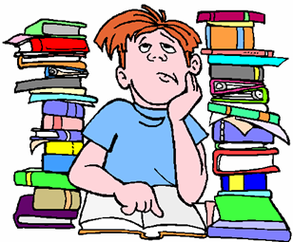
OKUDUĞUMUZ U ANLADIK MI?
1- Karagöz ve Hacivat nereye gitmiş?

2- Karagöz ve Hacivat Meclis’e niçin gitmişler?

3- Türkiye Büyük Millet Meclisi ilk defa hangi tarihte toplanmış?

4- Hacivat, egemenliği nasıl tanımlamış?

